Histori Solidariteti -

Libër në Francë për Jetimët e Luftës në Bosnje - Hercegovinë 1992-1995

Unë kamë dy fëmijë. Djalin Amer (1987) dhe vajzën Sabina (1994). Ata të dy mund ta kishin humbur babain e tyre gjatë fëmijërisë, por lufta agresive e Bosnje Hercegovinës 1992-1995 nuk ma mori jetën, sepse çështja nuk është kur unë do vdes, por në të vërtetë a do të jetoj deri sa të vij koha ime për të vdekur.

Kjo është arsyeja përse unë doja, si shkrimtar, poet dhe gazetar i lirë doja t’ja tregoja të tjerëve: Bosnjakëve (musliman), Kroatëve (Katolik) dhe Serbëve (Ortodoks) se ne të gjithë jemi njerëz dhe ne mund, sigurisht, të jetojmë dhe kemi një jetë më të mirë, nëse jemi së bashku.

Ç’do gjë filloi gjatë luftës kur unë shkruajta disa nga më të dhëmbshurat dhe të fortat poezi, vetëm një natë përpara se të plagosesha në Bugojno (një qytet në mes të Bosnje-Hercegovinës, 120 kilometra në perëndim të qytetit tim Sarajevo, ku unë kamë jetuar që prej 1986 dhe gjatë luftës – bashkëshortja ime është nga Bugojno) dhe shpenzova disa ditë në gjendje kome në spitalin e Zenicës.
Një nga poezitë është:

Pulëbardha Xhonatan Livingston

Nëpër punishtet e tyre
Gjithmonë e përherë
Ata arrnuan krahët e fëmijërisë simë.
Unë do t'i kem ato sërisht
Të rindërtuara
Të rithurura
Ato nuk do jenë krahë sërisht.
Ato do jenë thjeshtë e vetëm shprehja
e diçkaje
që një herë e një kohë u njoh si udhëtim.
Ato do më mbulojnë mua me mëndafsh
dhe do më tregojnë përballë botës.

Unë parashikoj të ardhmen
Të ardhmen time dhe
Të ardhmen e tyre.

....

Unë duhet të mbaj të gjitha pendët e mia,
Ato janë të miat.

----------------------------------------

Libri me poezi “Amanet“ (Bosnje dhe Hercegovinë, 1996)
Libri me poezi “Testament“ (Francë, 1998)

Pasi u përmirësova me shëndet, unë vendosa që, pas luftës, do t’ja dedikoja jetën time të gjithë fëmijëve të Bosnje Hercegovinës, përmirësimit të jetës së tyre, pa varësisht moshës, gjinisë dhe etnisë (kombësisë) sepse ata mund të kishin humbur babain e tyre ashtu si fëmijët e mi mund të më kishin humbur mua.

Kështuqë, ç’do gjë pas kësaj i takon historisë, nëse mund të them. Më saktësisht, pasi botova një libër me poezi në Bosnje Hercegovinë me titull “Amanet” dhe pas një suksesi të madh brënda Bosnje Hercegovinës dhe platformës së saj kulturore në Sarajevë, dhe qytetin tim në Bugojno, ku u takova, për koinçidencë me Z. Michel Neveu më 1997 në Bugojno, Drejtuesi i një Organizate Jo-Qeveritare “Promethee 71” (prezantuar nga Michele Neveu dhe Benoit Raphael) nga Saint Egreve (Grenoble), Francë dhe historia filloi aty.

Së pari, Michel u prezantua me disa nga poezitë e mia të cilat i pëlqyen, dhe më tha se kishte dëshirë ti rekomandonte poezitë e mia për botim tek Artootem, Botues nga Annecy, Francë. Edhe pse unë u befasova si një njëri i panjohur për skenën kulturore dhe letrare franceze, gjeta kurajon e mjaftueshme për t’i shprehur dakordësinë time, por vetëm me një kusht: që të gjitha të ardhurat nga shitja e librit tim do të shkojnë në të mirë të jetimëve të Bosnje Hercegovinës, pamvarësisht moshës së tyre, gjinisë dhe kombësisë (grupit etnik që i përkasin).

Gjithashtu, Michel Neveu (organizata e tij) do të ishte koordinatorja e gjithë detajeve të aktivitetit në Francë. Ne firmosëm një kontratë më 19 Shtator, 1997, dhe përkthyesit nga Franca (Fatima Pirić, Christiane Dupont dhe Faris Rujanac) dhe Belgjika (Edouard d’Aoust) filluan punën e përkthimit të librit tim me poezi. Atyre ju desh një vit për ta mbaruar këtë punë.

Ndërsa libri po përkthehej, unë u mundova të organizoj kontakte me të gjitha palët e interesuara në Bosnje Hercegovinë për të zhvilluar konshiencën e femijëve drejt solidaritetit dhe mbështetjes për njeri – tjetrin, kështu që fillova kontaktet, institucioni i parë zyrtar ishte Bashkia e Bugojno-s dhe Shoqata “Arsimi për ndërtimin e Bosnje Hercegovinës” e drejtuar nga shoku im Jovan Divjak.

Në fillim kisha probleme me liderët lokal të bashkisë në Bugojno sepse, pas luftës në një vend të pa-organizuar (une e quaj ende “Anarki e organizuar”) ata donin të manipulonin iniciativën time dhe më kërkuan të marrë për pushime në Francë disa nga femijët e anëtarëve të këshillit bashkiak, një kërkesë që e refuzova kategorikisht dhe une direkt kontaktova priftin katolik të zonës dhe imamin e xhamisë në qytet për të më ndihmuar në identifikimin e disa femijëve realisht në nevojë që e meritonin ndihmën. Liderët lokal fetar më ndihmuan por le të fokusohemi fillimisht tek promovimi i librit.
Udhëtimi im i parë jashtë Bosnje Hercegovinës, pas luftës, ishte më 1998, për qëllimin e promovimit të librit me poezi “Testament” në Francë gjatë pesëmbëdhjet ditësh në një turne në jug perëndim të Francës. Parathënia e librit u shkruajt nga i famshmi Abbe Pierre i cili më nderoi me fjalët e tij dukë më konsideruar si vëllaun e vet në civilizimin njerëzor.
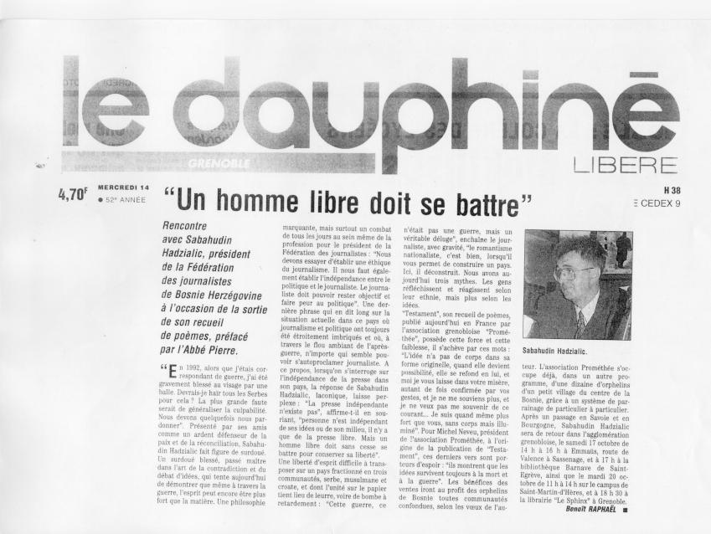
Duke patur në mendje që “pas luftës” nuk kishim linjë ajrore midis Bosnje Hercegovinës dhe Francës, Unë udhëtova për në aeroportin e Split-it në Kroaci, dhe bashkë me gruan time, udhëtuam nga Split, për në Paris, dhe pastaj në Lyon Francë, ku Michel Neveu po na priste në aeroport. Ato 15 ditë të turit promovues të librit tim me poezi, momente ku unë takova me qindra njerëz nga Franca dhe nga disa vënde të tjera të Bashkimit Europian nga Spanja dhe Belgjika, përfshi edhe disa refugjatë nga Bosnja dhe Hercegovina, ishte eksperienca më e mirë gjatë gjithë jetës sime duke ditur se kjo punë solidariteti e brumosur nga unë do të ndihmonte jetimët e Bosnje Herzegovinës. Pse?

Sepse, unë doja të tregoja, se, pamvarësisht baballarëve të tyre që po luftonin kundër njëri tjetrit gjatë luftës, gjenerata e re duhet dhe do të tregonte se ata mund t’i tejkalojnë plagët e luftës dhe fillojnë një jetë të rë të përbashkët të mbushur me solidaritet dhe respekt.

Promovimi i parë i librit ishte në Grenoble në Grenoble International në 6:30 PM. Një aktivitet i shkëlqyer falë kolegëve nga Promethee (Michel Neveu, Aude dhe Emma Cuenot ashtu edhe Lucette Ribet) dhe Zv. Kryebashkiaku i Grenoble i cili e hapi aktivitetin me fjalën e tij atë natë të 9 Tetorit, 1998. Aktiviteti i radhës ishte më 10 Tetor, 1998, në Teatrin aty pranë Librarisë DECITRE në Annecy (qyteti i botuesit tim). Unë ndjehesha i nderuar të isha i ftuar i nderit të Doktor Joelhe nga Annecy në shtëpinë e saj pas aktivitetit në fjalë.

Promovimi i radhës ishte të hënën, 12 Tetor, 1998 në Komunitetin e Emmaus në Bourg. Të martën, 13 Tetor, 1998, Sabahudini kishte një promovim në qytetin e Tournus, në një shkollë të mesme dhe shkollë fillore. Në promovimin e mbasdites u mbajt në kinema “La Palette” pas presantimit të filmit të Ademir Kenovic me titull “Rrethi Perfekt”. Këtë herë mikpritesi ishte Dr. Paul Polis dhe familja e tij. Të Mërkurën, 14 Tetor, 1998, promovimi u bë në qytetin e Macon, duke u bërë promovimi në një shkollë të Mesme por edhe në një librari të quajtur “Cadran Lunaire.”

Unë po autografoja shumë libra ndërsa botuesi im po shiste vëllimet radhë për të mirën e femijëve në Bosnje Hercegovinë. Dhashë edhe një intervistë për gazetat lokale në Annecy dhe Grenoble më pas vazhduam me axhendën tonë të promovimit nëpër Francë. Të Enjten, më 15 Tetor, 1998, isha në qytetin e Chalon Sur Saone, për të marrë pjesë në aktivitetin për nder të librit tim në librarinë “La Mandragore”. Të Shtunën, më 17 Tetor, 1998, u ktheva sërisht në Grenoble dhe pata një promovim në Emmaus Community në Sassenage në orën 2 PM. Pas saj promovimi u mbajt në kuadrin e ditës së poezisë në bibliotekën e St. Egreve të Barnave në orën 4 PM.

Më 19 Tetor, 1998 (e Henë), promovimi u mbajt në Stendhal International High School në 10 AM dhe pas saj, gjatë mbasdites në Kafenë “Tonneau de Diogen“ (Lexime të poezisë përreth tolerancës dhe Paqjes) në 8:30 PM. Mik pritësi ishte Laurent Marielle – Trehouart – në duart e te cilit ishte Maison de la Poesie Rhone – Alpes dhe Xavier, një artist shumë i njohur Francez. Gjithashtu, Sabi dha një intervistë të zgjeruar për Radio France International në Grenoble.

Promovimi u mbajt gjithashtu edhe në Kampusin Universitar në Grenoble të Martën, më 20 Tetor, 12:30 AM në Kampusin e librarisë Arthaud dhe pastaj me OJQ Drugi Most jashtë librarisë. Gjatë ditës vizitova Maison de la Poesie Rhone – Alpes të Saint Martin D'Herese dhe firmosa librin e shkrimtarëve. Në mbrëmje, promovimi i librit u mbajt tek libraria “Le Sphinx“ në 6:30 PM e Mërkurë, më 21 Tetor, 1998.
Dita e fundit në promovimin e librit. Promovimi i fundit u mbajt tek Libraria J. Jacques Rousseau në Chambery në 5 PM. Pas saj, Sabi u intervistua nga një gazetar vendas nga Chambery për Gazetën e përditshme vëndase. Të Enjten, 22 Tetor, Sabi me gruan e vet u larguan, jashtëzakonisht shumë të kënaqur, u kthyen sëerisht në shtepi, u nisën nga aeroporti Satolas (Lyon për në Bugojno, Bosnie Hercegovina).

Rock'n'Roll nuk do të vdes kurrë, duke patur parasysh një detyrë përpara meje në lidhje me realizimin e: 1. Të zgjidhja jetimët nga Bosnia dhe Hercegovina dhe 2. T'i ftoja ata për pushime verore në Grenoble dhe t'u mësoja atyre tolerancë, solidaritet dhe paqje.
Erdhi drejt realizimit dita e aktivitetit, gjatë verës së 2001. Lekët e mbledhura nga shitja e librit (15 mij Euro) ishin mjaftueshëm për të bërë të mundur udhëtimin e femijëve (me moshë 10-14 vjeç) për të udhëtuar në Grenoble, France nga Bugojno, për të cilët liderët fetar të komunitetit musliman dhe atij katolik më ndihmuan për të zgjedhur fëmij vërtet jetim dhe jo fëmijët e njerësve në pushtet: Anica Radić, Miranda Gavrić, Miroslav Budimir, Miran Gavrić, Saldin Opardija, Amel Bambur, Haris Ćurić, Mirza Idrizović, Munib Muratspahić dhe Elvedin Dautbegović dhe nga Sarajevo (për të zgjedhur disa Jetim mora ndihmën e Z. Jovan Divjak nga shoqata “Arsimi zhvillon Bosnje Hercegovinën”): Anida Hasanović, Ivana Mujanović, Esmer Hodžić, Damir Hodžić dhe Fehim Selimović.

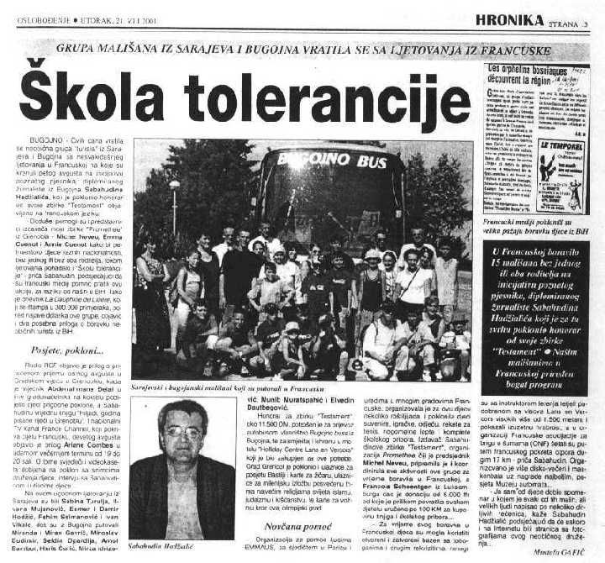

Në fillim të Gushtit 2001, unë mora me qëra një autobus dhe organizova pushime për dy javë rresht për jetimët e Bosnje Hercegovinës gjatë kësaj kohe ata ndenjën në një hotel (unë mora familjen time gjithashtu po ashtu erdhi edhe Saša Mujezinović si studente e vitit të fundit në Departamentin e Punës Sociale brënda Fakultetit të Shkencave Politike në Universitetin e Sarajevo-s për të koordinuar udhëtimin me femijët si dhe me një prind të dy femijëve nga Bugojno, Znj. Marica Gavrić) mbi kodrat e Grenoble, Francë. Fëmijët ishin, gjatë këtyre 14 ditëve, duke luajtur tenis, vizituan zonat përreth, merrnin pjesë në “Shkollën e Tolerancës”, vizituan disa Organizata Jo-Qeveritare, morën dhurata, luajtën futboll dhe basketboll, bënë xhiro me bicikletë, hipizëm, ushtruan notin në një pishinë dhe parashutizëm.

Solidariteti në kuptimin e plotë të fjalës ka treguar se ata mund të luajnë, të bëhen shok dhe të vazhdojnë të jenë shok edhe pse baballarët e tyre po i gjuanin njëri - tjetrit me arëm gjatë luftës. Një mëngjes i ri po vinte dhe Sabahudin Hadžialić donte të jepte një shëmbull sesi kjo inisiativë mund të funksiononte.

Në të njejtën kohë, njerëz të tjerë ndihmuan Sabahudinin, krahas botuesit dhe OJQ “Promethee 71” nga Franca, ndërmjet tyre ndihma më e mirë ishte nga Michel Neveu dhe Aude Cuenot. Një koleg nga Luksemburgu, Francois Schoentgen dhuroi 750 Euro dhe Sabahudini i dha sejcilit prej femijëve nga 50 Euro për të blerë librat e shkollës; Sabahudini gjithashtu i dha ç’do fëmije nga një biçikletë si dhuratë për ta patur kujtim nga Toleranca dhe udhëtimi i Solidaritetit në Francë, më 2001.

Dhurata më e madhe e Sabahudinit ishte që fëmijët nuk do ti harrojnë ato pushime dhe i dhanë si dhuratë Sabahudinit një libër me kujtimet e tyre gjatë këtyre pushimeve në ditën e fundit të pushimeve, i cili është dhurata më e rëndësishme që unë kamë marrë ndonjë herë në jetën time.

Shumë gazeta, Kanale Televizive në France dhe në Bosnje Hercegovinë po raportonin përreth këtij udhëtimi dhe një nga titujt kryesor të një Gazete Kroate thoshte: “Nëse të gjithë do të vepronin ashtu si Sabahudini.” Ai ishte qëllimi i Solidaritetit nga ana e Sabahudin Hadžialić – për t’i treguar të tjerëve se “e mira sjell të mira” dhe se ne ikim nga kjo botë si njerëz para së gjithash dhe pastaj mund të jemi ç’do gjë tjetër që duam. Por, së pari jemi njerëz.

Autori i Historisë së Solidaritetit

Prof. Sabahudin Hadžialić
Assoc. Prof. Dr. & Dr. Honoris Causa

30.7.2019

Përkthyer në shqip: Peter Tase

Detaje në lidhje me atë histori humanitare, solidariteti janë këtu: https://sabihadzi.weebly.com/humanitarnirad_humanitarian-work.html (foto, artikuj, filma, gratiudes).
Në Boshnjakisht, Kroatisht, Serbisht dhe Malazez (Gjuha e Përbashkët) "Amanet" e përkthyer në anglisht është: behest.
PBS Bosnje dhe Hercegovina - stacioni kryesor televiziv publik: https://vimeo.com/14445609
Unë punoja midis 1994 dhe 1997 brenda OJQ AICF / USA si përkthyes dhe Zyrtar Programi dhe midis 1998 dhe 2001 brenda OSBE BiH si përkthyes, Zyrtar Programi dhe Zëvendës Drejtor për Zbatimin e Zgjedhjeve në BiH
Abbe Pierre (1912-2007) - https://www.biographyonline.net/humanitarian/abbe_pierre.html
Historia e turneut promovues: http://sabahudinh.tripod.com/france98/
Info (details): http://grenoble2001.blogspot.com/
Info (detals): http://grenoble2001.blogspot.com/2009/12/fotografija-same-govorephotos-speaks.html

